附件4

**手机扫码资产标签查询资产信息操作说明**

1.手机扫描国有资产管理处微信公众号二维码，进行关注。



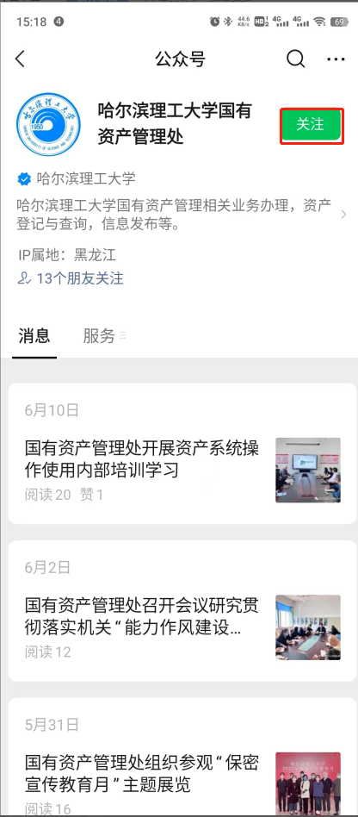 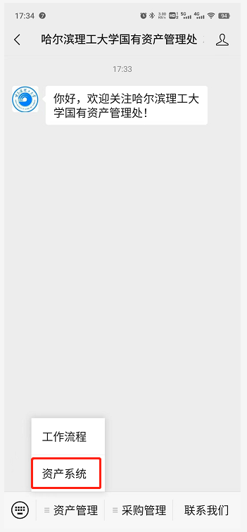

2.如果之前使用过该公众号，点击资产系统则会出现下图界面。输入一卡通号和密码进行登陆，一卡通号和密码与电脑端登陆一致。

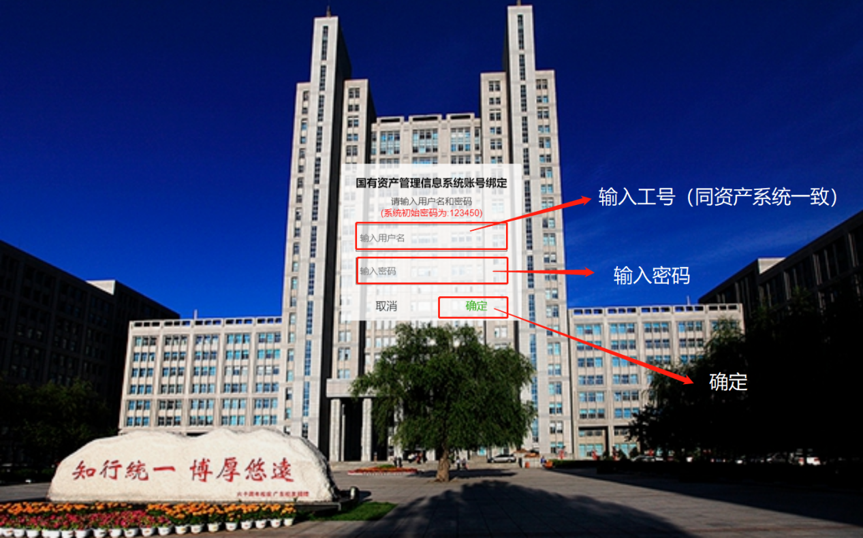

3.登陆后提示绑定成功。

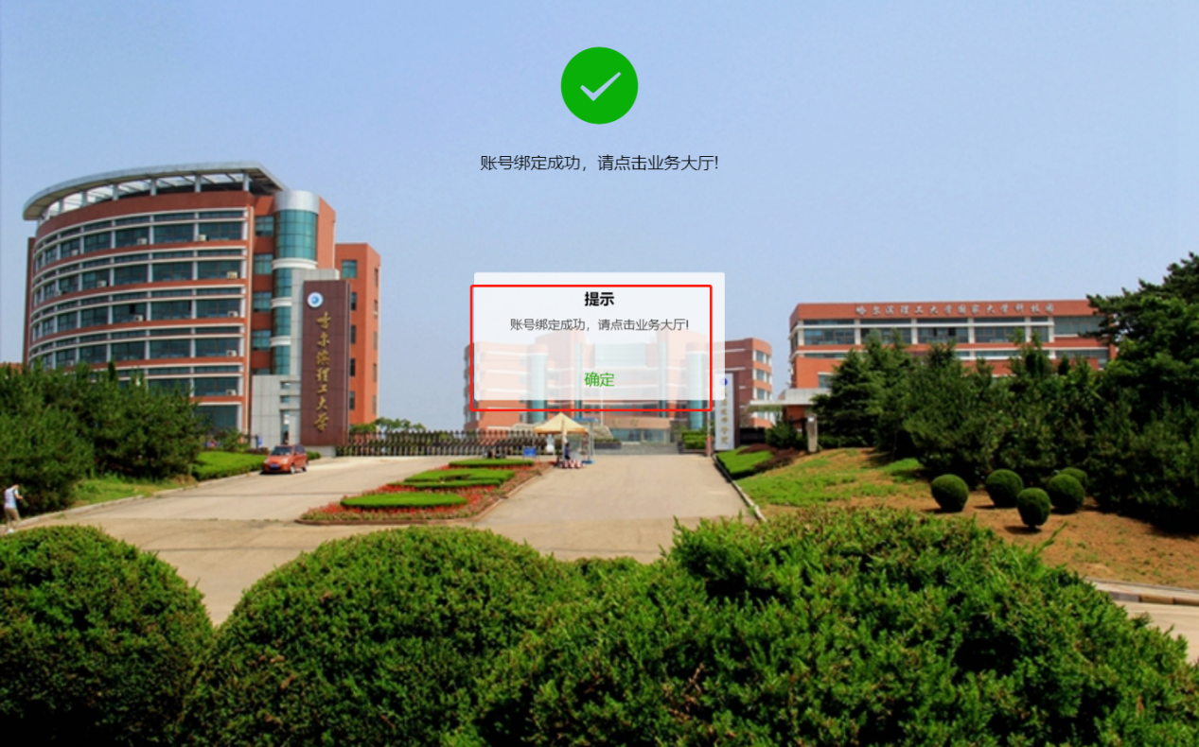

4.之前已经登录过则会直接进入（如下图所示）。查询按照下图数字顺序点击，然后扫描对应资产的二维码即可。

